# **2017学年第二学期高三物理教学质量检测试卷**

考生注意：

1．试卷满分100分，考试时间60分钟．

2．本考试分设试卷和答题纸．试卷包括三部分，第一部分为选择题，第二部分为填空题，第三部分为综合题．

3．作答必须涂或写在答题纸上，在试卷上作答一律不得分．第一部分的作答必须涂在答题纸上相应的区域，第二、三部分的作答必须写在答题纸上与试卷题号对应的位置．

## 一、选择题（共40分．第1-8小题，每小题3分，第9-12小题，每小题4分．每小题只有一个正确答案）

1．下列射线中，属于电磁波的射线是

（A）α 射线 （B）β 射线 （C）γ 射线 （D）阴极射线

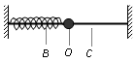2．如图所示，O是弹簧振子的平衡位置，小球在B、C之间做无摩擦的往复运动，则小球任意两次经过O点可能不同的物理量是

（A）速度 （B）机械能

（C）回复力 （D）加速度

3．以30 m/s的初速度竖直上抛一物体，不计空气阻力，*g*取10 m/s2．物体第4s内通过的位移为

（A）0 m （B）5 m （C）10 m （D）15 m

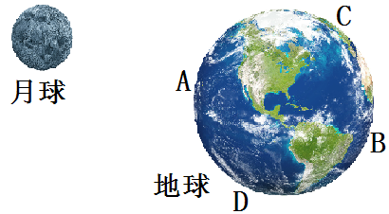4．潮汐现象主要是由于月球对地球不同部分施加不同的万有引力而产生的，在如图所示地球上的四个位置中，形成高潮的位置有

（A）仅A一处 （B）仅B一处

（C）A处和B处 （D）C处和D处

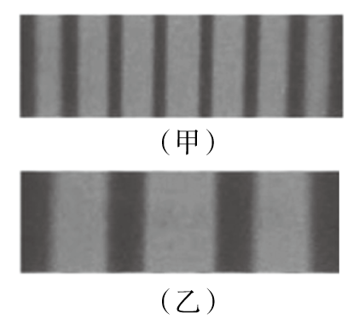5．某同学用单色光做双缝干涉实验时，观察到的条纹如甲图所示，改变一个实验条件后，观察到的条纹如乙图所示．他改变的实验条件可能是

（A）减小了单色光的波长

（B）减小了双缝之间的距离

（C）减小了光源到单缝的距离

（D）减小了双缝到光屏之间的距离

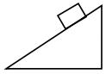6．如图所示，木块相对斜面静止，并一起沿水平方向向右匀速运动．运动过程中，斜面对木块支持力和摩擦力的做功情况是

（A）支持力不做功

（B）支持力做正功

（C）摩擦力做负功

（D）摩擦力做正功

7．在“用单分子油膜估测分子的大小”的实验中，用到了“数格子”的方法，这是为了估算

（A）一滴油酸的体积 （B）一滴油酸的面积

（C）一个油酸分子的体积 （D）一个油酸分子的面积

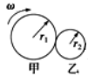8．如图所示，甲、乙两个轮子依靠摩擦传动，相互之间不打滑，其半径分别为*r*1、*r*2．若甲轮的角速度为*ω*，则乙轮的角速度为

（A） （B） （C） （D）

9．下列关于电场和电场线的说法，正确的是

（A）电场是电荷周围实际存在的物质

（B）电场是为了研究方便而引入的假想模型

（C）电场线是电场中实际存在的一系列曲线

（D）电场线是带电粒子在电场中运动的轨迹

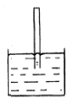10．把一根两端开口、粗细均匀的玻璃管竖直插入水银槽中，之后将玻璃管上端封闭．如图所示．现将玻璃管缓慢地继续向下插入水银槽内，则管内水银柱的长度、管内水银面的升降情况是

（A）变短、上升 （B）变长、下降

（C）变短、下降 （D）变长、上升

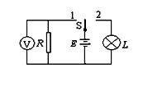11．如图所示电路中，电源电动势*E=*3.2V，电阻*R*=30Ω，小灯泡L的额定电压为3.0V，额定功率为4.5W．当电键S接位置1时，电压表的读数为3V，那么当电键S接到位置2时，小灯泡L

（A）正常发光 （B）比正常发光略亮

（C）有可能被烧坏 （D）很暗，甚至不亮

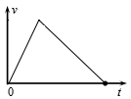12．一物体沿直线运动，其*v-t*图像如图所示．若已知图线所围的面积*S*和运动的总时间*T*，则可以计算出的物理量是

（A）物体匀加速过程的时间

（B）物体匀减速过程的加速度

（C）物体运动过程中的平均速度

（D）物体运动过程中的最大动能

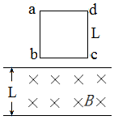**二、填空题**（共20分）

13．如图所示．边长为L的矩形线圈abcd以速度*v*匀速通过高度为L的匀强磁场，在bc边刚进入磁场时，线圈中感应电流的方向是_______（选填“顺时针”或“逆时针”）．线圈从刚开始进入到完全离开磁场的整个过程中，线圈中有感应电流的时间为______．

14．某同学利用DIS实验系统研究一定质量的理想气体的状态变化，在实验后计算机屏幕显示了如图所示的*p*-1/*V*图象（实线部分），已知在A状态气体的温度为*T*0．实验过程中，在气体体积保持*V*0不变的情况下，气体温度的变化范围为_________到________．

A

*p*

1*/V*

1*/V*0

0

*p*0

2*p*0

1.5*p*0

15．如图所示为一列沿*x*轴传播的横波在*t*=0时刻的波形图，此时质点A沿y轴负方向振动，则该波的传播方向为______；若波的传播速度大小为20 m/s，质点A在1 s内通过的路程为______m．

5

A

0

3

*x*/m

1

5

*y*/cm

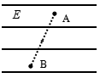16．如图所示的匀强电场方向未知．把1.0×10-6 C的负电荷从A点移到B点，电场力作了2×10-5 J的正功．则该匀强电场的场强方向为_______（选填“向左”或“向右”）．若B点的电势为0，则A点的电势为_______V．

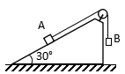17．如图所示，光滑固定斜面的倾角为30°，A、B两物体用不可伸长的轻绳相连，并通过滑轮置于斜面和斜面的右侧，此时A、B两物体离地高度相同，且刚好处于静止状态．若剪断轻绳，则A、B落地时的动能之比为______，A、B运动到地面的时间之比为______．

**三、综合题**（第18题10分，第19题14分，第20题16分．共40分）

注意：第19、20题在列式计算、逻辑推理以及回答问题过程中，要求给出必要的图示、文字说明、公式、演算等．

18．某同学借助电压表和电流表测电源的电动势和内电阻时，测得4组电源的端电压*U*和总电流*I*的数据，并在*U-I*图上标出相应的坐标点，如图所示．

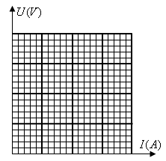

（1）图中标出了ABCD四组数据的对应点坐标，由*U-I*图线的特性可以判断_____组数据是错误的．

（2）在*U-I*坐标内画出*U-I*图线，并根据画出的图线求得电源的电动势*E*＝_____V，内电阻*r*＝_____Ω．

（3）如将此电源与电阻*R*组成一个电路，当电阻＝_____Ω时，电源的输出功率最大，其最大值***P***max＝_____W．

19．（14分）如图所示，光滑杆弯曲成相互垂直的两段后固定于竖直平面内，A和C两点在同一水平线上，AB=4m，BC=3m．一个质量*m*的小环套在杆上，以初速度*v*0=10m/s从A点沿杆上滑．不计小环经过B点时的能量损失，*g*取10m/s2．则：

（1）小环在AB段运动的加速度为多少？

A

B

C

（2）小环运动到B点时的速度为多少？

（3）若杆不光滑，各部分粗糙程度均相同．要使小环能够到达C点，小环和杆之间的动摩擦因数*μ*应小于多少？

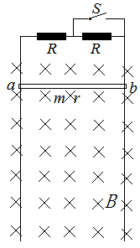20．（16分）如图所示，竖直平行导轨间距*L*，导轨顶端接有两个阻值为*R*的电阻，其中一电阻两端与电键S相连．导体捧ab与导轨接触良好且无摩擦．导体棒的电阻为*r*，质量为*m*，导轨的电阻不计，整个装置处在与轨道平面垂直的匀强磁场中，磁感应强度为*B*．设导轨足够长，重力加速度为*g*，不计空气阻力．现将导体棒由静止释放．

（1）计算导体棒的最终速度；

（2）经过足够长的时间后闭合电键S，分析并说明S闭合前后，回路中的最终电流如何变化；

（3）经过足够长的时间后闭合电键S，画出S闭合后导体棒速度-时间图像的大致图线，并求出速度和加速度的变化区间．

**2017学年第二学期高三物理质量检测试卷评分参考**

**一、选择题**（第1-8小题，每小题3分，第9-12小题，每小题4分，共40分）

|  |  |  |  |  |  |  |  |  |  |  |  |  |
| --- | --- | --- | --- | --- | --- | --- | --- | --- | --- | --- | --- | --- |
| 题号 | 1 | 2 | 3 | 4 | 5 | 6 | 7 | 8 | 9 | 10 | 11 | 12 |
| 答案 | C | A | B | C | B | D | B | A | A | B | D | C |

**二、填空题**（每题4分，共20分）

13． 逆时针，2L*/v*

14． 2T0/3，4T0/3

15． -*x*（或向左），1

16． 向右，-20（漏写“-”扣1分）

17． 2:1，2:1

**三、综合题**（第18题10分，第19题14分，第20题16分，共40分）

18．（10分）（1）C（2）图略，3V，0.5Ω（3）0.5Ω，4.5W

19．（14分）

（1）小环在AB段运动过程中，受力分析如图（略）……1分

根据牛顿第二定律： ……1分

代入数据得：*a*=6m/s2 ……1分

加速度方向沿AB杆向下……1分

（2）根据运动学公式，有……2分

整理并代入相关数据得：……2分

1. 在BC段，考虑到mgsin53o＞*μmg*cos53o，小环一定向下做匀加速直线运动．故要使小环能够运动到C点，只要小环能够运动到B点即可．……2分

设小环到B点时速度为零，根据运动学公式有：……1分

解得：*a’*=-12.5m/s2……1分

根据牛顿定律有：……1分

将*a’*=12.5m/s2代入上式，解得，*μ*=0.8125

要使小环能够到达C点，小环和杆之间的动摩擦因数应小于0.8125．……1分

20．（16分）

（1）导体棒最终匀速运动，合力为0．安培力大小等于重力大小……1分

根据平衡条件有：……3分

解得……1分

（2）S闭合前后，导体棒最终做匀速直线运动，合力为0．……1分

以导体棒为对象，有*mg*=*BI*m*L*……1分

即**……1分

与电路电阻无关，故最终电流不变．……1分

（3）速度-时间图像（略）．……1分

S闭合前，导体棒最终匀速运动的速度为

S闭合后，电路的电阻减小，导体棒最终匀速运动的速度为

速度的变化区间为：从到……3分

S闭合瞬间，由于电阻突然减小，导体棒受到的安培力大于重力，

根据牛顿第二定律有，即

（方向竖直向上）

导体棒做减速运动，经过足够长时间后，最终匀速运动，加速度为0．

加速度的变化区间为：从到0……3分